GAUTENGSE DEPARTEMENT VAN ONDERWYS

SENIORSERTIFIKAAT-EKSAMEN

AFRIKAANS TWEEDE TAAL HG
(Tweede Vraestel: Leesbegrip, Prosa en Poësie)

TYD : 3 uur

PUNTE: 120
INHOUD

AFDELING A

Leesbegrip

Doen AL die vrae in hierdie afdeling.

Vraag 1 Artikel………………………………………………………………….bl. 3
Vraag 2 Advertensie…………………………………………………………...bl. 7
Vraag 3 Strokiesprente………………………………………………………..bl. 9

AFDELING B

Prosa

Doen AL die vrae van die EEN boek of EEN bundel kortverhale
wat jy behandel het.

Vraag 4 Kinders van die aarde……………………………………………...bl. 12
OF
Vraag 5 Kringe in ’n Bos……………………………………………………..bl. 16
OF
Vraag 6 Gooi hom in die sloot………………………………………………bl. 20

AFDELING C

Poësie

Doen AL die gedigte.

Vraag 7 Sprokie vir ’n stadskind…………………………………………….bl. 24
Vraag 8 Begrafnis van ’n ouma……………………………………………..bl. 25
Vraag 9 Ek is oek important…………………………………………………bl. 27
Vraag 10 “last grave at dimbaza”…………………………………………...bl. 28

AFDELING A

LEESBEGRIP

VRAAG 1

- Begin die vraag op ’n NUWE bladsy.
- Lees die volgende TYDSKRIFARTIKEL aandagtig deur.

JONK EN MY EIE BAAS

Deur Elretha Louw

- Toe Diona du Toit vir haar pa geld vra vir ’n jeugtoer na Europa het hy haar voor ’n uitdaging gestel: “Verdien self die geld en ek sal vir jou ’n rand gee vir elke rand wat jy maak.”

- “Ek was baie moedeloos, want ek het nie geweet of ek soveel kan maak nie, maar my ma het my baie gemotiveer om hard te werk,” vertel Diona (18).

- By haar ouma het Diona ’n warmsak gesien wat ’n mens voor slaaptyd in die mikrogolfoond warm maak. Sy het dit los getorring en ontdek daar is koring binne-in. “Ons is in die koringwêreld,” het haar ma gesê. “Hoekom probeer jy dit nie?” Op hul plaas in die distrik Caledon het Diona sakkies begin maak en hulle vol koring gestop. Sy het selfs ’n plaaswerker betaal om dit deeltyds te doen. Oral op die dorp het Diona haar warmsakke teen R25 elk verkoop.

- Sy het ook “fudge” gemaak. Soos ’n gesoute sakevrou het sy eers die koste uitgewerk en die prys so bereken dat sy 100 persent wins maak.

- Binne ’n jaar het Diona R9 000 van die R10 000 gemaak wat sy vir haar oorsese reis benodig het. Haar pa het die res inbetaal en vir haar sakgeld gegee. Diona se droom van ’n oorsese reis in haar matriekjaar is verwesenlik. As haar pa vir haar al haar reisgeld net so in die hand gestop het, sou sy dalk nooit ’n entrepreneur geword het nie.

- Nie sy of haar ouers is bekommerd of sy sal werk kry as sy klaar studeer het nie. Haar ouers glo: “Diona sal eendag as die nood druk, worsbroodjies langs die pad staan en maak.”

- Ouers moet ophou om hul kinders groot te maak met die idee dat iemand eendag vir hulle ’n werk sal gee. Hulle moet eerder geleer word om na ’n geleentheid te gaan soek, sê prof. Andre Roux van die Universiteit van Stellenbosch. Net sewe uit elke honderd matrikulante kry nou werk in die formele sektor van die ekonomie. Die res moet werkloos bly sit, hul eie werk skep of in die informele sektor werk. Hieronder val byvoorbeeld mense wat op vlooimarkte of by huispartytjies hul ware verkoop.

- “In die toekoms sal daar al minder werksgeleenthede in die tradisionele sektor wees,” sê prof. Roux. Die klem sal al meer op kleiner ondernemings of eie ondernemings val.

- In die toekoms sal die bron van ekonomiese krag al meer in kennis lê, waar dit in die ou tyd in die landbou of later die mynbou was.

- Die dae is verby dat vir kinders gevra word wat hulle graag eendag sal wil word. As ’n kind nou ’n beroep kies, moet daar ’n aanvraag voor wees of sy eie onderneming kan begin, sê Shani Grove, ’n voorligtingsielkundige.

- “Die belangrikste les wat ’n ouer sy kind kan leer, is dat daar altyd alternatiewe is. Hy moenie grootword met die gedagte dat daar net een manier van doen is nie,” sê Shani.

- “Die saad van goeie entrepreneurskap word grotendeels as deel van die normale opvoedingsproses gesaai. ’n Entrepreneur moet oor ’n goeie selfbeeld beskik, selfvertroue en ondernemingsgees hê en probleme kreatief kan oplos. Die eienskappe moet al van jongs af ontwikkel word.

(Verwerk uit: Sanlamklub, Mei 1999)

VRAE

- Nommer in die MIDDEL van die bladsy.
- Gee SLEGS die antwoord.
- Jy hoef NIE die vrae in VOLSINNE te beantwoord NIE.

- Watter uitdaging het Diona se pa aan haar gestel?  - Haal EEN WOORD aan uit paragraaf 2 wat sê dat Diona SONDER HOOP was om geld te verdien.  - Drie van die stellings is KORREK. Watter stelling is NIE korrek NIE?  Diona het besluit om warmsakke te verkoop, OMDAT  - sy ontdek het daar is koring binne-in.  - sy ander mense wou help.  - haar pa met koring boer.  - hulle in die koringwêreld woon. | (2)  (1)  (1)

- Haal EEN WOORD aan uit paragraaf 3 wat sê dat Diona se plaaswerker NIE PERMANENT vir haar gewerk het NIE.  - Watter bedrag moes Diona se pa uiteindelik inbetaal, volgens sy oorspronklike belofte?  - Die uitdrukking “haar droom is verwesenlik” beteken haar droom  - is ’n onwerklikheid.  - is hopeloos.  - het net ’n droom gebly.  - is ’n werklikheid.  - Diona het ’n entrepreneur geword, OMDAT  - haar pa vir haar geld gegee het.  - haar ouers arm is.  - sy self haar geld moes verdien.  - haar ouers haar nie ondersteun het nie.  - Die uitdrukking “as die nood druk” beteken  - dit is gevaarlik.  - om langs die pad te staan.  - as daar moeilikheid is.  - as daar hartseer is. | (1)  (1)  (1)  (1)  (1)

1.9 Hoekom moet ouers ophou om hul kinders groot te maak met die idee dat iemand vir hulle werk sal gee?  1.10 Wat stel prof. Andre Roux voor aan ouers moet hul kinders geleer word met betrekking tot hul toekomstige beroep?  1.11 Wat gebeur met matrikulante wat nie ’n werk in die formele sektor van die ekonomie kan kry nie?  1.12 Gee ’n voorbeeld van werk in die informele sektor.  1.13 Is die volgende stelling WAAR/ONWAAR? Sê hoekom jy so sê.  Die formele sektor sal in die toekoms baie geleenthede aan matrikulante bied.  1.14 Waar het die ekonomiese krag in die verlede gelê? | (1)  (1)  (1)  (1)  (2)  (2)

1.15 Pas die sinsdele van KOLOM B by die sinsdele van KOLOM A. Skryf slegs die NOMMER en die LETTER neer.  KOLOM A KOLOM B  1.15.1 Keuse van beroep in die A. Daar is nie net een toekoms. manier van doen nie.  1.15.2 ’n Belangrike les wat ouers aan B. Dit lê in kennis.  hul kinders moet leer.  1.15.3 Die bron van ekonomiese krag C. Daar moet ’n aanvraag in die toekoms. daarvoor wees. | (3)

1.16 Watter eienskap is noodsaaklik om ’n suksesvolle entrepreneur te wees? | (1)  [21]

VRAAG 2

- Begin die vraag op ’n NUWE bladsy.
- Lees die volgende ADVERTENSIE aandagtig deur.

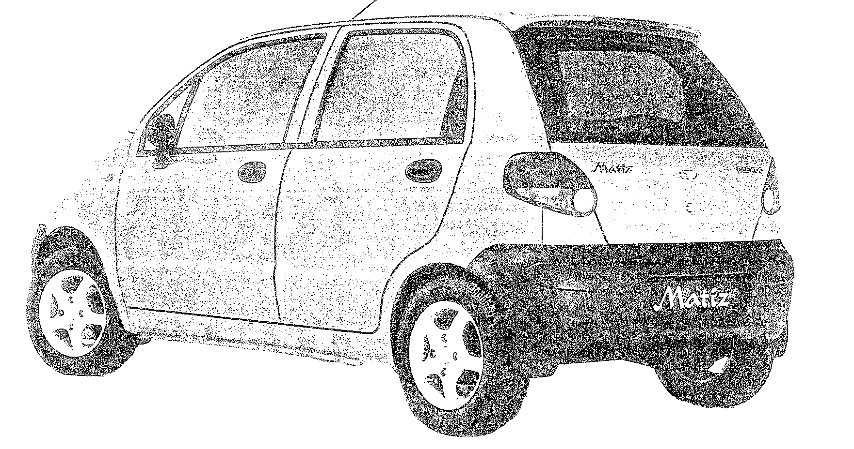

’n TOPSPOED VAN  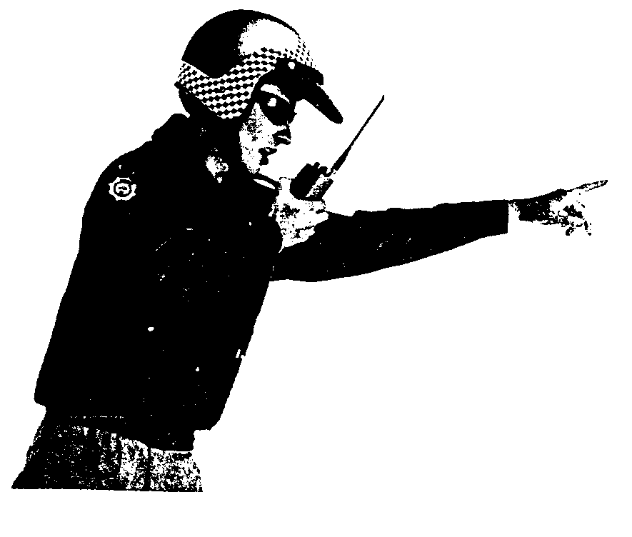    Matiz  288 km/h is omtrent twee  keer die maksimum spoed van die nuwe Matiz.  Dit is eintlik ’n goeie ding as ’n mens dink aan  die swaar boetes wat spoedvrate deesdae kry.  In die Matiz, ten spyte van sy meer as voldoende  snelheid van 144km/h, sal jy waarskynlik eerder as gevolg van sy te aantreklike voorkoms op die  (Verwerk uit Huisgenoot: 1999) | snelweg gestop word. Die opsionele lugversorger maak dit natuurlik maklik om altyd koelkop te lyk. Nou ja, as jy kan verdra dat ander mense jou jaloers aanstaar, sal jy beloon word deur die verbasende Matiz se wakker brandstofingespuite werkverrigting, suinige petrolverbruik met ’n vyfspoedratkas, veiligheid en veelsydigheid. Wel, dis hoe hy harte steel. Hy is als wat jy wil hê hy moet wees.  Matiz. Dit is

VRAE

- Nommer in die MIDDEL van die bladsy.
- Gee SLEGS die ANTWOORD.
- Jy hoef NIE die vrae in VOLSINNE te beantwoord NIE.

Wat is die maksimum spoed van die nuwe Matiz?  2.2 Die woord “spoedvrate” beteken mense wat  - stadig ry.  - vinnig ry.  - vrate is.  - vinnig en stadig ry.  2.3 Watter WOORD uit die leesstuk sê dat die nuwe Matiz se uiterlike BAIE MOOI is?  - Sê of die volgende stelling WAAR/ONWAAR is. Sê hoekom jy so sê. ’n Verkeersman sal moontlik ’n Matiz voorkeer omdat hy ’n snelheid van 144 km/h gery het.  - Watter WOORD uit die leesstuk sê dat jy kan kies of jy ’n lugversorger wil hê of nie?  - Haal TWEE OPEENVOLGENDE WOORDE aan uit die advertensie wat sê dat die Matiz lig op petrol is.  - Watter eienskap van die Matiz sal iemand wat ’n Matiz wil koop se hart steel? Noem slegs EEN eienskap. | (1)  (1)  (1)  (2)  (1)  (2)  (1)  [9]

VRAAG 3`
GOED, SEUNS, MAAK EERS KLAAR, DAN KAN JULLE SPEEL.
O JA, IEMAND KOM SO ELFUUR SE KANT DIE SKOORSTEEN REGMAAK
EN AL DIE SKOTTELGOED MOET GEWAS WEES AS EK TUIS KOM.
MAAR MAAK EERS HIERDIE WOON- KAMER AAN DIE KANT.
EN DOEN IETS AAN DAAI VLOOIE.
OUKEI, EK MOET GAAN.
’N WERKENDE MA IS ENIGIEMAND SE MOSES.
EK HET ’N VERGADERING NA WERK. ONTHOU, GEEN KAAS VOOR ETE
SOEN
SOEN
soen
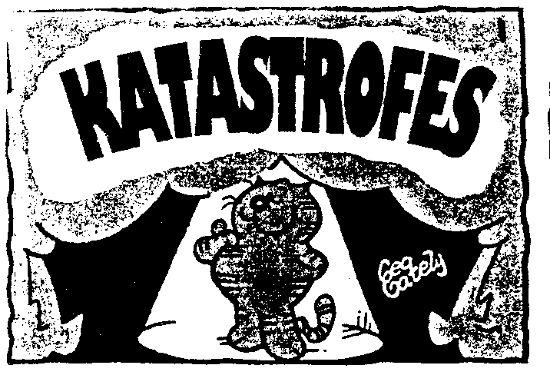
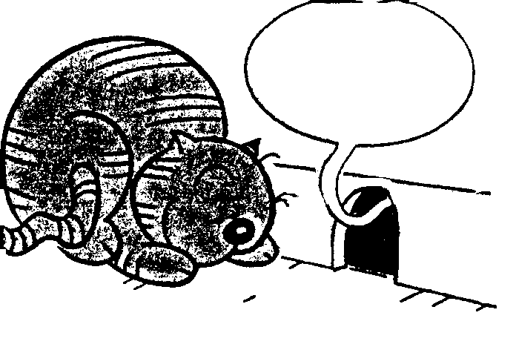
OEPS! DIS TYD OM TE GAAN
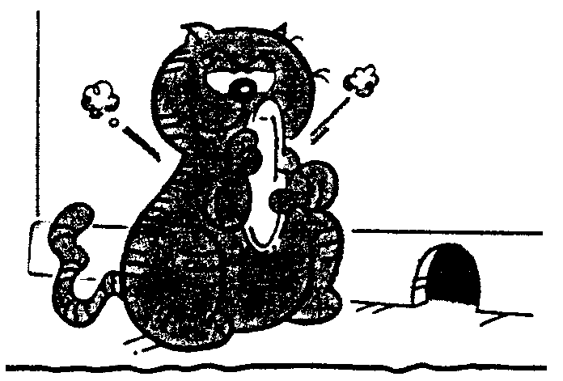
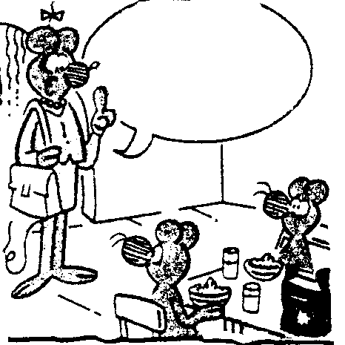
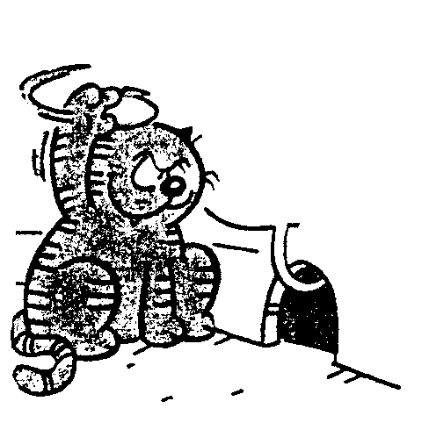
6.
7
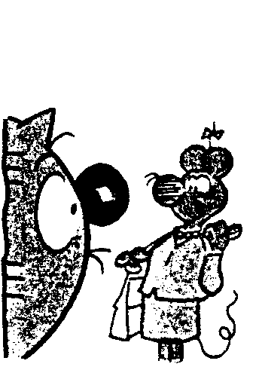
8
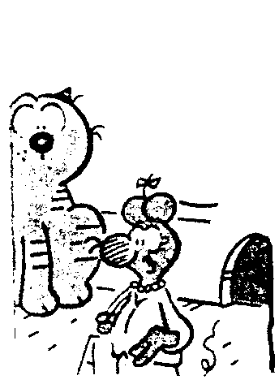
9
1
2
3
4
5
10
11
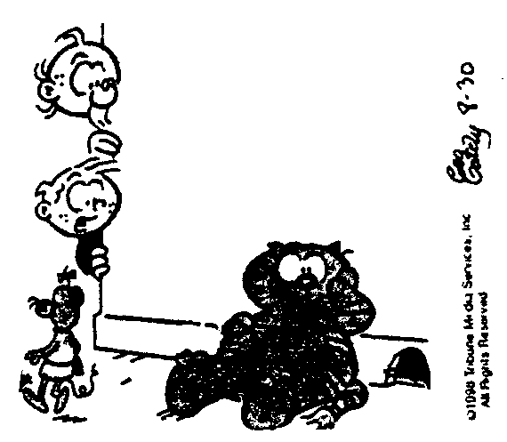
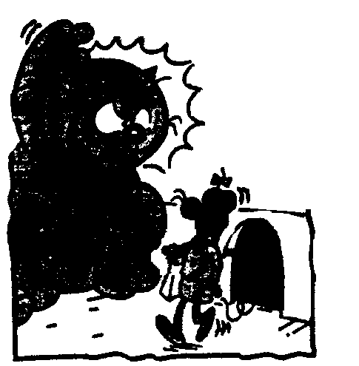
6
12

- Begin die vraag op ’n NUWE bladsy.
- Lees die STROKIESPRENTE versigtig deur.

(Verwerk uit Huisgenoot: 1999)

(Verwerk uit Huisgenoot: 1999)

VRAE

- Nommer in die MIDDEL van die bladsy.
- Gee SLEGS die ANTWOORD.
- Jy hoef NIE die vrae in VOLSINNE te beantwoord NIE.

Wat moet die seuns eers doen voordat hulle kan ontspan?  3.2 Watter uitdrukking kan op die kat se gesig gesien word toe die muis met hom praat? Kies die KORREKTE antwoord. (prentjie 7 en 8)  - verbasing.  - woede.  - hartseer.  - geluk.  3.3 Drie van die stellings is KORREK. Watter stelling is NIE korrek NIE? Die kat moet (prentjie 7, 8, 9 en 10)  - die skottelgoed was.  - die skoorsteen regmaak.  - die woonkamer skoonmaak.  - sy vlooie verwyder.  - Wat doen die muis aan die kat wat hom heeltemal uit die veld slaan?  (prentjie 11)  - Na wie verwys Moses in prentjie 12? Kies die KORREKTE antwoord. Die  - seun.  - ma.  - kat.  - muis. | (1)  (1)  (1)  (1)  (1)

EK VOEL ALTYD SO OPGEWONDE AS EK BY ’N BOOTSKOU KOM …
SOOS ’N KLEIN SEUNTJIE TUSSEN LEKKERS!
DIE MODEL KOS 50 STUKKE GOUD.
SJOE, DIS ’N WINSKOOP!
MET DIE ‘EKSTRAS’ IS DIT NATUURLIK ’N BIETJIE MEER.
HOEVEEL MEER?
300 STUKKE GOUD
SJOE, WAT IS DIE ‘EKSTRAS’?
’N MAS, SEIL EN ROER
HULLE VANG JOU ALTYD MET DIE ‘EKSTRAS’.
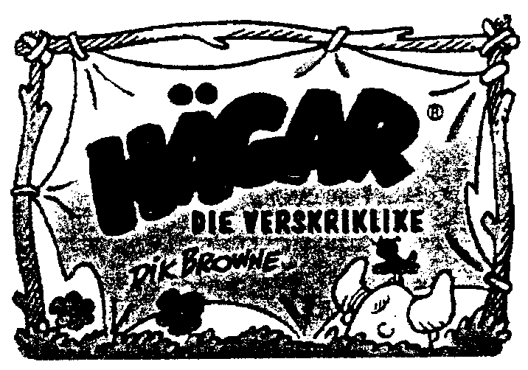
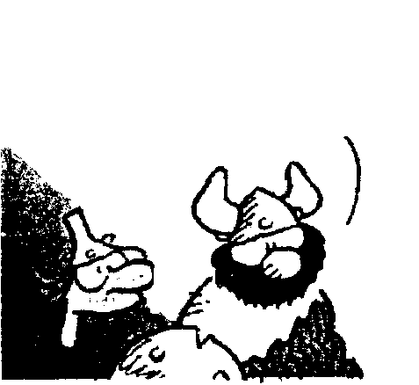
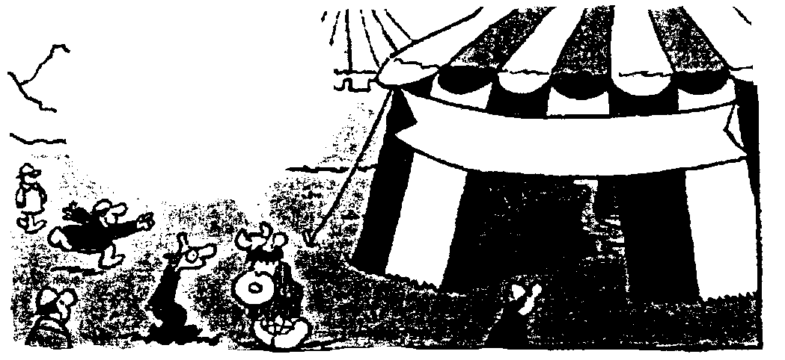
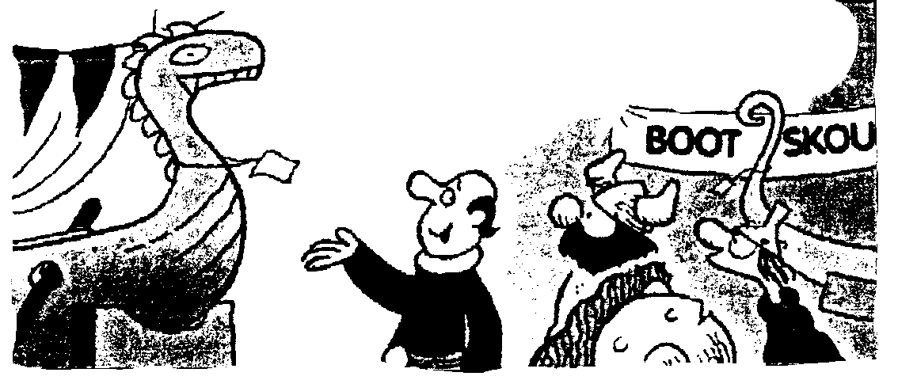
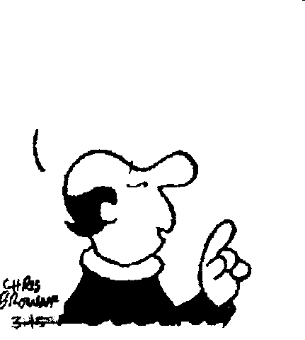
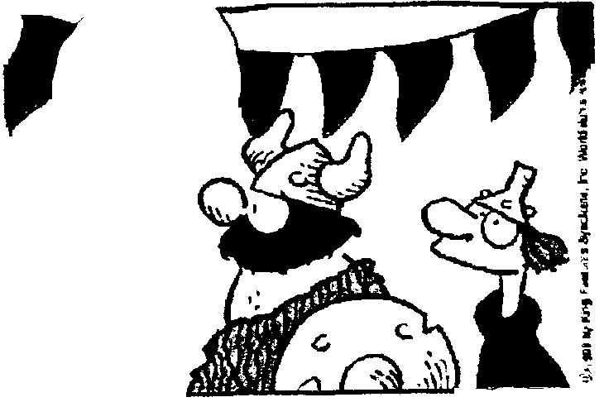
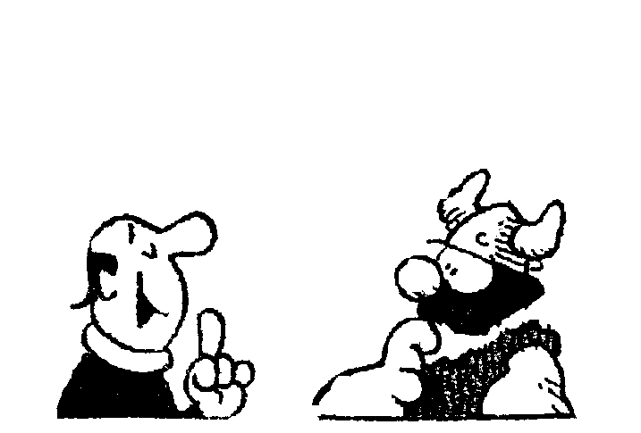
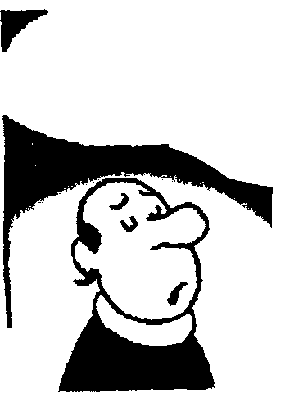
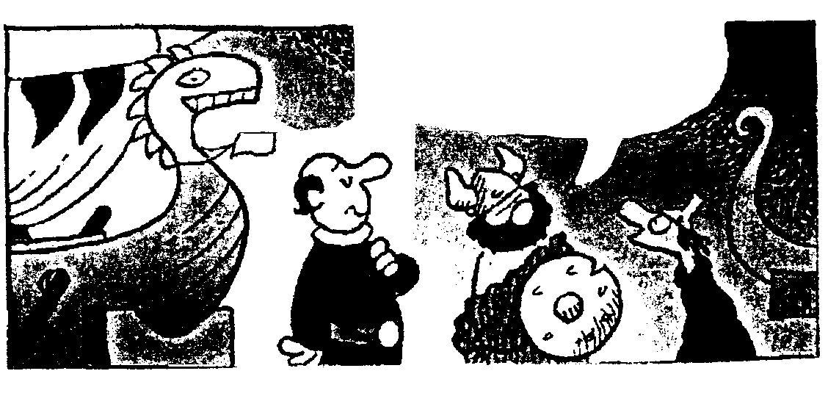
1
2
BOOTSKOU
3
4
5
6
7
8

(Verwerk uit Huisgenoot: 1999)

3.6 Waarom is Hägar so gelukkig in prentjie 1?  3.7 Waarmee vergelyk Hägar sy opgewondenheid? (prentjie 2) | (1)  (1)

- Voltooi:  ’n Winskoop is om iets te koop wat _____ is. (prentjie 3)  - duur.  - mooi.  - goedkoop.  - lelik.  - Is hierdie boot werklik ’n winskoop? Sê hoekom jy so sê.  (prentjie 4, 5 en 6) | (1)  (2)

TOTAAL VIR VRAAG 3:  TOTAAL VIR AFDELING A: | [10]  [40]

AFDELING B

PROSA

Beantwoord net Vraag 4 ÓF net Vraag 5 ÓF net Vraag 6 volgens die roman/kortverhale wat met jou behandel is.

VRAAG 4

KINDERS VAN DIE AARDE – CHARLES FRYER

- Beantwoord AL DIE VRAE.
- Begin die antwoorde van ELKE KORTVERHAAL op ’n nuwe bladsy.

ROOIKOOS WILLEMSE IS SOEK – A.H. de VRIES

“Tussen die Swartberge en die see lê daar meer
stories rond as klippe en bokspore. En die ergste is
dat die meeste van die stories waar is.

VRAE

- Skryf die titel van die KORTVERHAAL neer.
- Gee SLEGS die ANTWOORD.
- Nommer in die MIDDEL van die bladsy.

Voltooi:  Rooikoos se swakpuntjie was dat hy nooit nugter was nie, maar die verteller se swakpuntjie was sy _____.  - Watter twee spanne het teen mekaar rugby gespeel?  - Drie antwoorde is KORREK. Watter antwoord is NIE korrek NIE?  Rooikoos het drie kosbare besittings verloor.  - Sy pa se plaas.  - Sy eie hotel.  - Sy eie grond.  - Sy oorlede vrou se plot.  - Watter rede word aangevoer waarom Rooikoos in die hotel bly?  - Die uitdrukking “Rooikoos se baard het gehang soos Vader Tyd self” beteken Rooikoos se baard is  - rooi.  - wit net soos Kersvader s’n.  - lank en onversorgd.  - swart.  - Watter karakters word hieronder beskryf?  4.6.1 “’n sterk, maar groot man en hy het gelyk soos ’n jongkalf”  - “liewe goeie mense, niks mee verkeerd nie”  4.7 Is die volgende stelling WAAR/ONWAAR ______? Se hoekom jy so sê.  Barrydale se spannetjie was skrikkerig om teen die tuisdorp se spannetjie te speel.  4.8 “… En later toe was dit so by appelswaai.”  Watter twee partye was betrokke by die appelswaai?  4.9 Volgens die verteller was Barrydale se rugbyspannetjie ’n goeie span. Watter span sou Barrydale daardie jaar moontlik kon wen? | (1)  (1)  (1)  (1)  (1)  (1)  (1)  (2)  (2)  (1)

4.10 Pas die sin/woord van KOLOM B by die sin/woord van KOLOM A. Skryf slegs die NOMMER en LETTER neer.  KOLOM A KOLOM B  4.10.1 Die onderwysers speel A. Daar was nie ’n fout in rugby. die boek nie of hulle het hom gemaak.  4.10.2 Barrydale se rugbyspan. B. Reg voor die pale.  4.10.3 Strafskop. C. Kantoorhandjies, bang, mik-mik hol nes vlakhase.  D. Antjie.  E. Meisie. | (3)

Lees die volgende paragraaf deur en verbeter die onderstreepte gedeeltes.  In die laaste minuut was die tuisspan met 4.11.1 ’n punt voor toe Barrydale ’n strafskop reg voor die pale kry. Rooikoos besef hier kom groot moeilikheid as iemand nie nou keer nie; toe doen hy dit maar self. Hy het 4.11.2 Barrydale se skopper plat geduik voordat hy kon skop.  - Die Barrydalers was baie ongelukkig oor Rooikoos se optrede en besluit om hom terug te betaal. Hulle neem hom na Barrydale.  Wat doen die Barrydalers aan Rooikoos se voorkoms?  4.13 Watter opdrag gee Rooikoos aan Jan? | (2)  (2)  (1)  [20]

EN

’n MAN KOM TUIS – CHRIS BARNARD

“Heelpad gesels my passasier land en sand
oor dit en dat. Hy gesels die reën skoon weg.”

VRAE

- Skryf die TITEL van die KORTVERHAAL neer.
- Gee SLEGS die ANTWOORD.
- Nommer in die MIDDEL van die bladsy.

4.14 Waarom is die verteller gewoonlik doodgelukkig om alleen ’n lang rit aan te durf?  - DRIE antwoorde is KORREK. Watter antwoord is NIE korrek NIE?  Die verteller wou die spesifieke dag iemand hê om mee te gesels, OMDAT  - die reën hom moontlik ongerus gemaak het.  - die aanhoudende geluid van die veërs teen die windskerm eentonig was.  - dit gesneeu het.  - die bande op die nat teer eentonig was.  - Is die volgende stelling WAAR/ONWAAR? Sê hoekom jy so sê. Meneer Gouws wil sy familie by Skurweberg besoek.  - Hoe gereeld sien meneer Gouws sy familie?  - Wat het met meneer Gouws se eerste vrou en kinders gebeur? | (1)  (1)  (2)  (1)  (1)

4.19 Hoe kon die verteller sien dat meneer Gouws opgewonde is om by sy familie uit te kom?  4.20 Pas die beskrywing in KOLOM B by die naam in KOLOM A. Skryf slegs die NOMMER en die LETTER neer.  KOLOM A KOLOM B  4.20.1 Gawie A. slimkop  4.20.2 Petrus B. oudste  4.20.3 Sienie C. jongste | (1)  (3)  [10]

EN

DIE OOREENKOMS – Dalene Matthee

“Hulle was van die eerste intrekkers by die nuwe Rusoord; albei vlak in die sewentig, gesond van liggaam en verstand,
en vasberade om van die laaste skof nog iets te maak.”

4.21 Is die volgende stelling WAAR/ONWAAR? Sê hoekom jy so sê. Jakob en Willem was twee broers wat by die nuwe Rusoord gewoon het.  4.22 Sommige reëls van die Bestuur het Jakob en Willem verbreek.  4.22.1 Watter reël het Jakob en Willem verbreek?  4.22.2 Watter tyd van die dag het hulle hulle kamerdeur gesluit om die reël te verbreek? | (2)  (1)  (1)

4.23 “Lyk my ou Sarah hier langsaan het hoeka sin vir jou” beteken  Sarah  - hou nie van Jakob nie.  - stel nie belang in Jakob nie.  - hou glad nie van Jakob nie.  - stel belang in Jakob.  4.24 Watter gebeurtenis het veroorsaak dat Jakob en Willem ’n ooreenkoms aangegaan het?  - Pas die sin/woorde in KOLOM B by die sin in KOLOM A. Skryf slegs die NOMMER en die LETTER neer.  KOLOM A KOLOM B  4.25.1 Dan weet die een wat agter- A. Lewe na dood.  bly.  4.25.2 Hy moet die lig laat brand en B. Die dood.  die Onse Vader opsê.  4.25.3 “Dit lê vir ons ook voor.” C. Om te probeer verhoed dat Willem kom spook. | (1)  (1)  (3)

- Willem is al amper ’n maand dood en geen teken is gelaat nie.  Tot watter gevolgtrekking kom Jakob?  TOTAAL VIR VRAAG 4: | (1)  [10]  [40]

OF

VRAAG 5

KRINGE IN DIE BOS – DALENE MATTHEE

- Beantwoord AL DIE VRAE.
- Begin die antwoorde van ELKE STEL VRAE op ’n nuwe bladsy.

SAUL EN KATE

As al die ander dinge dorings is wat in sy
vlees sweer, is Kate ysterkettings om sy
enkels wat hy die hele tyd met hom
saamsleep deur die Bos. En voordat hy
vry kan wees, moet hy hulle van hom
loskry!

VRAE  - Gee SLEGS die ANTWOORD.  - Nommer in die MIDDEL van die bladsy.  - Saul was veertien jaar oud toe hy vir Kate MacDonald ontmoet het.  Drie antwoorde is KORREK. Watter antwoord is NIE korrek NIE? Saul het gedink Kate  - is ’n snob.  - lyk soos ’n engel moet lyk.  - se hare is soos heuning.  - se oë is so donker soos kershout se bas.  - Met Saul se tweede besoek aan Knysna het hy en Kate weer ontmoet en met mekaar gesels. Saul sê: “Klink vir my na ’n regte bloubokkie-se-gal-storie.”  Waarom het Saul hierdie woorde aan Kate gesê?  - Kate vergelyk Saul met Charles Dickens. Gee EEN rede hoekom sy Saul met Charles Dickens vergelyk. | (1)  (2)  (1)

- “Maar hy het instinktief geweet dat hy aan daardie boek moes vasklou soos aan die werk by die houtskuur.”  5.4.1 Watter boek het Kate vir Saul geleen om te lees?  5.4.2 Drie antwoorde is KORREK. Watter antwoord is NIE korrek NIE? Saul het besluit hy moes aan die werk by die houtskuur vasklou, OMDAT  - die werk hom elke dag meer geleer het van die wêreld buite die Bos.  - hy die baan van die skewe sirkel leer ken het.  - die werk hom elke dag meer geleer het van die wêreld binne die Bos.  - hy MacDonald se houtkoop-taktiek leer ken het.  5.5 Pas die sinne/woorde van KOLOM B by die sinne/woorde in  KOLOM A. Skryf slegs die NOMMER en LETTER neer.  KOLOM A KOLOM B  5.5.1 Drie pond by MacDonald A. Vertroueling van verdien. Kate.  5.5.2 ’n Mens is ’n mens. B. Saul.  5.5.3 Werk soos ’n slaaf. C. Kate.  5.5.4 Soos ’n skoenlapper. D. Op ’n skip klim en wegvaar.  5.5.5 Jane Stewart . E. As jy baie geld het en boonop Engels is. | (1)  (1)  (5)

5.6 “Sy was verbode …”  Behalwe Kate, was daar ook ander dinge verbode vir Saul. Noem TWEE dinge wat vir Saul verbode was.  - Saul besluit om later goud uit die riviere te was. Die eerste keer wat Saul terug Knysna toe is om sy goud te verkoop het hy vir Kate gesien.  Watter woorde van Kate het vir Saul baie seergemaak?  - Kate en Saul se paaie kruis weer toe sy twee en twintig jaar oud is.  Waarom is Kate op pad na die delwersdorpie? | (2)  (1)  (1)

- Na vele omswerwinge besluit Saul om op die Pictor te klim en Knysna te verlaat.  Wat is die enigste herinnering van die Bos in sy kajuit?  5.10 Saul word teruggedwing na die Bos om vir Oupoot te skiet. Terwyl hy na Oupoot soek, dink hy dat Kate ysterkettings om sy enkels is wat hy saam met hom sleep. “Kate is ysterkettings om sy enkels” beteken  - Saul kan nie van Kate vergeet nie.  - Saul het Kate nie meer lief nie.  - Kate is nie meer deel van Saul se lewe nie.  - Saul het Kate vergeet.  5.11 Voltooi:  Kate ontmoet Saul in Meulbos. Sy vertel Saul dat sy 5.11.1 ______ se hoekerf gekoop het vir 5.11.2 _______ (bedrag).  - Voltooi:  “Ek weet nie wat om te sê nie, Kate, ek weet net dat ek ’n  5.12.1 _________ mens sonder jou is.”  EN | (1)  (1)  (2)  (1)  [20]

SAUL BARNARD SE LEWE  Minute later loop Saul Barnard die Bos  in en dit voel vir hom hy loop agteruit in  homself in.  VRAE  - Gee SLEGS die ANTWOORD.  - Nommer in die MIDDEL van die bladsy.  5.13 Saul Barnard is op 7 Januarie 1860 kort duskant Krisjan-se-nek onder ’n __________ gebore.  Kies die KORREKTE antwoord.  - Kalander.  - Wit-els.  - Geelhoutboom.  - Upright.  - Tydens watter geleentheid het Saul bewus geraak dat Jozef “net voor sy voete in die stofpad kyk?”  - Watter woorde van Saul het veroorsaak dat sy pa hom ’n pak gegee het? | (1)  (1)  (1)

- Hoeveel sou MacDonald vir Saul betaal?  - drie pond.  - drie sjielings.  - twee sjielings.  - vier sjielings.  5.17 Saul het goud uitgewas. Watter taktiek het Saul gebruik om die Bos teen die delwers te beskerm?  5.18 Is die volgende stelling WAAR/ONWAAR? Sê hoekom jy so sê. Saul, is soos Oupoot, ’n uitgeworpene.  5.19 Watter een van die volgende is NIE een van Saul se eienskappe NIE?  - leier.  - mensbroer.  - populêr.  - alleenloper.  5.20 Saul verlaat die Bos en besluit om in Swellendam te woon.  5.20.1 Hoe lank het Saul in Swellendam gewoon?  5.20.2 Wie het hier vir Saul geleer om meubels te maak?  - Saul keer terug na Knysna, net om later aan boord van die Pictor te gaan en finaal sy naelstring met Knysna te knip.  Watter skokkende nuus vertel Maska vir Saul?  5.22 Hoeveel dae het Saul deur die Bos geloop om Oupoot te soek? | (1)  (1)  (2)  (1)  (1)  (1)  (1)  (1)

- “Dis al wat ek van jou oorle pa tot nagedagte het.”  5.23.1 Wie sê hierdie woorde aan Saul?  5.23.2 Tydens watter geleentheid het die kwartponder in die Barnard- familie se besit gekom?  5.24 Al wat op Groot Eiland oor is, is grafte van sy ma, Sara, sy pa en ’n vars graf van Jozef se kind.  - Waaraan is Saul se ma en Sara dood?  - Hoe het Saul se pa gesterf?  - Hoe het Jozef se kind gesterf?  5.25 Wie skiet vir Oupoot?  5.26 Is die volgende stelling WAAR/ONWAAR? Sê hoekom jy so sê. Saul gaan in Knysna ’n houtonderneming begin.  TOTAAL VIR VRAAG 5: | (1)  (1)  (1)  (1)  (1)  (1)  (2)  [20]  [40]

OF  VRAAG 6  GOOI HOM IN DIE SLOOT – R VAN RENSBURG  - Beantwoord AL DIE VRAE.  - Begin die antwoorde van ELKE STEL VRAE op ’n nuwe bladsy.  WESSEL LATEGAN  “Ek kan nie, want … ek is ’n onderwyser ,” antwoord hy hulpeloos, maar is self verras deur die trots wat daar in sy stem gekom het toe hy die woorde sê.  VRAE  - Gee SLEGS die ANTWOORD.  - Nommer in die MIDDEL van die bladsy.  - Mevrou Lategan glo dat Wessel al die vuilwerk vir Philip Uys doen. Drie van die antwoorde beantwoord die volgende stelling KORREK. Watter antwoord is NIE korrek NIE?  - Monica is al gewoond daaraan dat Wessel gereeld Phillip Uys se donkiewerk doen.  - Die skool maak misbruik van Wessel en hy wil dit nie besef nie.  - Wessel haat dit om ’n onderwyser te wees.  - Philip Uys weet dat Wessel die pakdonkie is. | (1)

- Waar het Wessel gematrikuleer?  - Watter twee leerlinge het Wessel gevang wat by die debatsaand gerook het?  6.4 “Hy weet intuïtief dat iets verkeerd is met die hele situasie, maar hy kan nie besluit wat dit is nie.”  Wat was toe werklik verkeerd met die hele situasie?  6.5 Wat is Wessel (meneer Lategan) se vrou se naam?  6.6 Is die volgende stelling WAAR/ONWAAR? Sê hoekom jy so sê. Casper sal eerder met mnr. Lategan praat as met mnr. Uys.  - Watter oneerlike daad doen Braam in mnr.Lategan se klas?  - Watter ooreenkoms gaan mnr. Lategan met Braam aan nadat hy vir Braam in sy klas uitgevang het? Kies die KORREKTE antwoord.  - Hy gaan nie sy ma vertel nie, want sy is te siek.  - Hy gaan nie sy pa vertel nie, want hy is te besig.  - Hy gaan nie die hoof vertel nie, want hy is klaar in die moeilikheid.  - Hy sal dit vergeet as hy nie weer daaraan herinner word nie.  - Drie stellings is KORREK. Watter stelling is NIE korrek NIE?  Braam Welthagen se optrede pla meneer Lategan, want  - sy reaksies is onvoorspelbaar.  - hy speel eerstespan-muurbal.  - soms is hy stil en buierig.  - soms is hy spraaksaam en vol lewe. | (1)  (2)  (1)  (1)  (2)  (1)  (1)  (1)

MENEER UYS – DIE SKOOLHOOF  Phillip Uys kom orent agter sy lessenaar,  stap daar om en kom leun teen die voorkant  terwyl hy sy bors vou en die seun oor die  rame van sy bril beloer.  - Voltooi:  Philip Uys is ’n streng hoof en verdra geen bogtery nie, maar is bekend as ’n ___________ hoof. | (1)

- Watter positiewe lewensfilosofie het mnr. Uys uitgeleef? Kies die KORREKTE antwoord.  - eerlikheid.  - leuens.  - onregverdigheid.  - bakleiery.  - Pas die sin in KOLOM B by die sin in KOLOM A. Skryf slegs die NOMMER en LETTER neer. | (1)

KOLOM A KOLOM B  6.12.1 Bertha Uys is ongelukkig oor A. Doringspruit/Wolmanstahl.  die moontlikheid om na Doring-  spruit/Wolmanstahl te gaan.  6.12.2 Vakature vir kringinspekteur. B. Sonder sy vrou kan hy  nêrens heen gaan nie.  6.12.3 Phillip besef hoe lief hy regtig C. “As jy wil gaan, kan jy gaan, sy vrou het. maar ek gaan nie saam nie.” | (3)

- Hoe het mnr. Uys reageer teenoor die speurder met sy eerste besoek aan die skool?  - Hoekom kan die inspekteurspos moontlik deur die mat val?  - Watter TWEE redes gee sersant Hamman dat hy sy seun na Kroondal sal stuur? | (1)  (1)  (2)  [20]

EN

CASPER EN BRAAM WELTHAGEN

“Hy en Braam is sedert standerd-ses
klasmaats, maar tog het hulle mekaar
nooit behoorlik leer ken nie.”

VRAE  - Gee SLEGS die ANTWOORD.  - Nommer in die MIDDEL van die bladsy.  6.16 Waarom het Casper ’n polshorlosie van sy pa gekry?  Kies die KORREKTE antwoord.  - Hy het goed op akademiese gebied presteer.  - Hy het vir die krieket se eerste span gespeel.  - Hy het die vyftienhonderd meter in minder as vyf minute gehardloop.  - Hy het verjaar.  - Is die volgende stelling WAAR/ONWAAR? Sê hoekom jy so sê. Casper het die beursie gesteel. | (1)  (2)

6.18 Buiten mnr. Lategan was daar een persoon wat aan Casper se onskuld geglo het. Wie was dit?  6.19 “Stadig, man,” sê Braam later. “Jy’t geen rede om vir mý kwaad te wees nie. Ons ry in dieselfde bootjie.”  Om watter TWEE redes was Braam in die hoof se kantoor?  6.20 Voltooi:  “Verlede week … het ek te vinnig gery. ’n Kind met ’n  6.20.1 ________ het voor my ingery. Ek het hom geskep en … weggery.” Casper besef met ’n skok dat Braam in ’n  6.20.2 tref-en- _______ betrokke was!  6.21 Aan watter klub wil Braam vir Casper bekendstel?  6.22 Die aand by die klub sien Casper vir Madeline Mostert.  Waarvan beskuldig Madeline vir Casper?  - Madeline Mostert besluit om weg te hardloop en die polisie te gaan vertel van die klub.  Wat gebeur met Braam en Madeline? | (1)  (2)  (2)  (1)  (1)  (1)

6.24 “Selma het gesê ek moet dit uit die sloot gaan haal en vir u gee.”  Wat het Casper aan mnr. Lategan oorhandig?  6.25 Is die volgende stelling WAAR/ONWAAR? Sê hoekom jy so sê. Tom Hefer was so besig om ’n ma vir Casper te soek dat hy amper sy seun tot dwelms gedryf het.  6.26 Is die volgende steling WAAR/ONWAAR? Sê hoekom jy so sê.  Die vyf leerlinge wat betrokke was by dwelms is almal terug op Kroondal. | (1)  (2)  (2)

6.27 Watter goeie daad het Braam gedoen, volgens Sersant Hamman?  6.28 In watter sport het Casper die agt jaar oue rekord verbeter?  6.29 Voltooi:  “Moenie weggaan nie, Wessel. Jy sal ’n beter 6.29.1 _____ as ek wees.”  “As ek maar nét so goed kan wees,” bloos Wessel byna. “Jy sal beter wees.”  Phillip glimlag wrang. “Ek wou die kinders in die 6.29.2 ______ gooi, onthou jy ? As dit nie vir jou was nie….”  TOTAAL VIR VRAAG 6: | (1)  (1)  (2)  [20]  [40]

AFDELING C

POëSIE

- Beantwoord die VRAE van die volgende VIER GEDIGTE.
- Begin ELKE VRAAG op ’n nuwe bladsy.

VRAAG 7

Sprokie vir ’n stadskind

As die reën van stof en roet verby is
en die rook verdwyn,
sal daar in die sterrelose hemel
’n neonboog verskyn.

En kyk maar goed, want as jy hom vind,
vertel ek vir jou ’n sprokie, my kind,
van ’n skatkis, met ou kettings gebind,
aan die neonboog se punt.

Volg hom elke nag oor swart riviere,
oor kranse van beton;
as jy aanhou stap, tienduisend ure,
sal jy dalk daar kom.

Maar hier moet jy jou nimmer laat bind,
want, so lui die ou-ou sprokie, my kind:
As jy geluk en vreugde wil vind,
soek die neonboog se punt.

Volg hom elke nag oor swartriviere; –
kyk nie één maal om.
Dalk vind jy die land van blou saffiere …
en dalk ’n brokkie son.

Koos du Plessis

VRAE

- Skryf die TITEL van die GEDIG neer.
- Gee SLEGS die ANTWOORD.
- Nommer in die MIDDEL van die bladsy.

- Haal TWEE APARTE WOORDE aan wat sê dat lugbesoedeling in ’n stad voorkom.  - Voltooi:  ’n Ander woord vir neonboog is 7.2.1 ____________.  - Wanneer sal die spreker vir die stadskind ’n sprokie vertel?  - Met watter woorde uit die gedig verwys die spreker na  7.4.1 teerstrate;  - hoë geboue?  7.5 Haal EEN WOORD aan wat dieselfde beteken as NOOIT.  7.6 Watter gevoel sal die kind ervaar as hy die neonboog se punt vind? Gee TWEE APARTE WOORDE.  - Watter waarskuwing word aan die kind in strofe 5 gegee? Haal aan.  EN | (2)  (1)  (1)  (1)  (1)  (1)  (2)  (1)  [10]

VRAAG 8

Begrafnis van ’n ouma

Vandag sal hulle jou weglê in die aarde,
die groen heuwelland van die Noord-Vrystaat,
boervrou met breë, betroubare hande:
die klein swart skaar familie,
die agterkleinkind met sy blom,
die dominee en die gepaste teks.

Ek was jou eerste naamgenoot, jy het my liefgehad,
maar kleinkinders is tydeliker as kinders,
ontgroei hul eie molligheid en oumenshande
wat lateraan deug net vir ’n transistor op die skoot
terwyl die oë straat af speur na die posman
met sy brief van ’n onvervreemde.

Jy kon nog lees, toe het ek ophou skryf,
jou “waarheidstories” was vergeet,
en in my onbetreurde afwesigheid,
geliefde vreemdeling, bêre hulle jou vandag.

Longontsteking het jou agterhaal
voor ’n oop venster,
jy wat die seerkry van die hoes
kleintyd uit my bors kon vryf.

Ek onthou die kalfie voor jou koolstoof
en ruik kamferolie op die winterlug.

Uit: Dagreis Lina Spies

VRAE  - Skryf die TITEL van die GEDIG neer.  - Gee SLEGS die ANTWOORD.  - Nommer in die MIDDEL van die bladsy.  - Watter EEN WOORD in strofe 1 sê dat die ouma BEGRAWE word?  - Watter VERSREËL sê dat daar MIN mense by die begrafnis was?  - Watter EEN WOORD sê dat die “ek” dieselfde naam as haar ouma het?  - Haal ’n VERSREËL aan wat sê dat kleinkinders makliker van hulle grootouers vervreem as hulle ouer word.  - Waarna luister die oumense as hulle nie meer kan werk nie?  - Watter EEN WOORD sê dat die “ek” nie by haar ouma se begrafnis was nie?  - Waaraan is die ouma dood?  - Pas die woorde/woord van KOLOM B by die woorde van KOLOM A. Skryf slegs die NOMMER en LETTER neer. | (1)  (1)  (1)  (1)  (1)  (1)  (1)

KOLOM A | KOLOM B
8.8.1 Gevoel van die kleinkind na die dood van haar ouma. | A. ’n Kalfie voor die koolstoof.
8.8.2 ’n Herinnering toe sy jonger was. | B. Stories wat ouma vertel het.
8.8.3 Sy het dit al vergeet. | C. Skuldig.
(3)
[10]

EN

VRAAG 9

Ek is oek important

As al julle geldgatte
julle geld gespendit,
en julle bananaskille
innie slootjie gegooi het,
en julle bustikkits 5
soes confetti gestrooi het,
en julle staain en cool drinks
opgedrink het,
en julle borrels en blikkies
in ’n gangetjie gesit het,10
en julle visgraatbolle
en vrot vrugte
en stukkene boksies
en papiere
r o n d g e g o o i h e t … 15

dan kom ek
en maakie wêreld weer skoon:
soe,
ek is oek important.

Peter Snyders

VRAE

- Skryf die TITEL van die GEDIG neer.
- Gee SLEGS die ANTWOORD.
- Nommer in die MIDDEL van die bladsy.

9.1 9.1.1 Wat het die rykes met hulle geld gedoen?  9.1.2 Soos die rommel ophoop is daar ’n ENKELE WOORDJIE wat ook die gebeure aanmekaar skakel. Noem slegs die woord.  - Hoekom beskou die skoonmaker die geldgatte as rykes?  9.3 Nie net is die straatveër/skoonmaker belangrik nie, maar ook sy  9.3.1 _______.  9.4 Die “ek” in reël 16 is aan die einde van die sin. Watter feit word hier beklemtoon?  - Waarom word “rondgegooi” anders geskryf as die res van die gedig se woorde?  - Wat beklemtoon die woord “wêreld”?  - Watter WOORD beklemtoon die belangrikheid van die laaste versreël?  - Van waar kom die spreker in die gedig heel waarskynlik vandaan?  9.8.2 Hoekom sê jy so? | (1)  (1)  (1)  (1)  (1)  (1)  (1)  (1)  (1)  (1)  [10]

EN

VRAAG 10

“last grave at dimbaza”

beauty douglas was born
op ’n winternag so all forlorn
omring deur die sterre se liggies
en koerante kaal klip
en nuuskierige hande
en tien ander gesiggies
a ’n dogter oplaas ’n dogter
om beeste te kry om die wêreld
te wei a dis lekker
om ’n vader te is te is

die ma het ’n briefie geskryf
aan haar man op die myne
om te sê van die kind en te vra van die geld
want dit was sy kind die dogter
was syne om te sê: o my man
o my man ek het beeste gebaar
op ’n winternag so all forlorn
met die sterre soos goud en die mielies klaar
beauty douglas your daughter was born

sy hart het oopgeskiet tussen lae klip
opgeskiet boontoe en oopgevou
in ’n laatnagbrief: my vrou
my vrou sê aan beauty douglas
haar pa het haar lief.

hy’t sy brief gepos met sy viersentseël
’n lugposbrief aan beauty douglas
om te sê hy’t haar lief
die adres was mnxesha
oor kingwilliamstown kaap

saans as hy sy moegheid streel
het hy gedroom van sy meisiekind
en op ’n sonskynmiddag twee maande later
het ’n brief uit mnxesha hom teruggevind:

“beauty douglas was born
she died”
Fanie Olivier
Uit: Skimmellig

VRAE  - Skryf die TITEL van die GEDIG neer.  - Gee SLEGS die ANTWOORD.  - Nommer in die MIDDEL van die bladsy.  - Haal TWEE OPEENVOLGENDE WOORDE aan wat sê dat Beauty op ’n eensame aand gebore is.  - Watter VERSREËL sê vir ons dat daar ander mense was wat wou sien hoe die nuwe baba van die gesin lyk?  - Watter WOORD sê vir ons dat dit uiteindelik ’n dogter is?  - Hoekom was Beauty se pa nie by die geboorte nie?  - Waarmee word die sterre vergelyk?  - Watter VERSREËLS kan ook verwys na die myn waar die vader werk?  - Waarom is die geboorte van ’n dogter so belangrik vir die pa en ma?  - Waar het die familie gewoon?  - Hoe het die vader van sy moegheid vergeet?  - Watter skokkende tyding ontvang die vader twee maande later?  TOTAAL VIR AFDELING C:  TOTAAL: | (1)  (1)  (1)  (1)  (1)  (1)  (1)  (1)  (1)  (1)  [10]  [40]  120

